**Санкт**

**-**

**Петербургский**

**национальный**

**исследовательский**

**университет**

**информационных**

**технологий**

**,**

**механики**

**и**

**оптики**

**УЧЕБНЫЙ**

**ЦЕНТР**

**ОБЩЕЙ**

**ФИЗИКИ**

**ФТФ**



Группа: Z3145

Студент: Бородулин Семен Сергеевич

Преподаватель: Коробков Максим Петрович

К работе допущен: _______

Работа выполнена: _______

Отчет принят: _______

**Рабочий протокол и отчет по**

**лабораторной работе № 1.04**

**«Исследование равноускоренного**

**вращательного движения (Маятник Обербека)»**

1. **Цель работы.**

Проверка основного закона динамики вращения, связывающего угловое ускорение вращающегося тела с моментами действующих сил.

Проверка зависимости момента инерции от положения масс относительно оси вращения.

1. **Задачи, решаемые при выполнении работы.**

Расчёт ускорения груза, углового ускорения ступицы с утяжелителями и момент силы натяжения нити.

Оценка погрешности прямых и косвенных измерений.

Построение графика зависимости углового ускорения от момента силы натяжения нити.

Измерение промежутков времени, за которые опустятся шайбы.

1. **Объект исследования.**

Маятник Обербека.

1. **Метод экспериментального исследования.**

Многократные прямые измерения времени падения каретки.

1. **Рабочие формулы и исходные данные.**

Масса грузов на крестовине: (408,0±0,5 г)

Расстояние от оси вращения до первой риски: (0,057±0,0005 м)

Расстояние между соседними рисками: (0,025±0,0002 м)

Масса каретки: (47,0±0,5 г)

Масса шайбы: (220±0,5 г)

Диаметр ступицы: (46,0±0,5 мм)

Диаметр груза на крестовине: (40,0±0,5 мм)

Высота груза на крестовине: (40,0±0,5 мм)

1. Ускорение каретки с шайбами.

|  |
| --- |
|  |

Где – путь, пройденный кареткой за время падения; – среднее время падения по трем измерениям.

1. Угловое ускорение.

|  |  |
| --- | --- |
|  |  |

Где – ускорение каретки с шайбами; – диаметр ступицы.

1. Момент силы натяжения нити

|  |
| --- |
|  |

Где – масса каретки с шайбами; – ускорение свободного падения.

1. Основной закон динамики вращения.

|  |
| --- |
|  |

Где – момент инерции крестовины с утяжелителями; – момент силы трения.

1. Теорема Штейнера.

|  |
| --- |
|  |

Где – сумма моментов инерции стержней крестовины, момента инерции ступицы и собственных центральных моментов инерции утяжелителей; – масса утяжелителя; – расстояние от оси вращения до центра масс утяжелителя.

1. Расстояние от оси вращения до центра масс утяжелителя.

|  |
| --- |
|  |

Где – расстояние от оси вращения до первой риски; – номер риски,

на которой установлены утяжелители; – расстояние между соседним

рисками; – размер утяжелителя вдоль спицы

1. **Измерительные приборы.**

|  |  |  |  |  |
| --- | --- | --- | --- | --- |
| *№ п/п* | *Наименование* | *Тип прибора* | *Используемый диапазон* | *Погрешность прибора* |
| 1 | Цифровой секундомер | Электронный | 2-10 с | 0,005 с |

1. **Схема установки (перечень схем, которые составляют Приложение 1).**

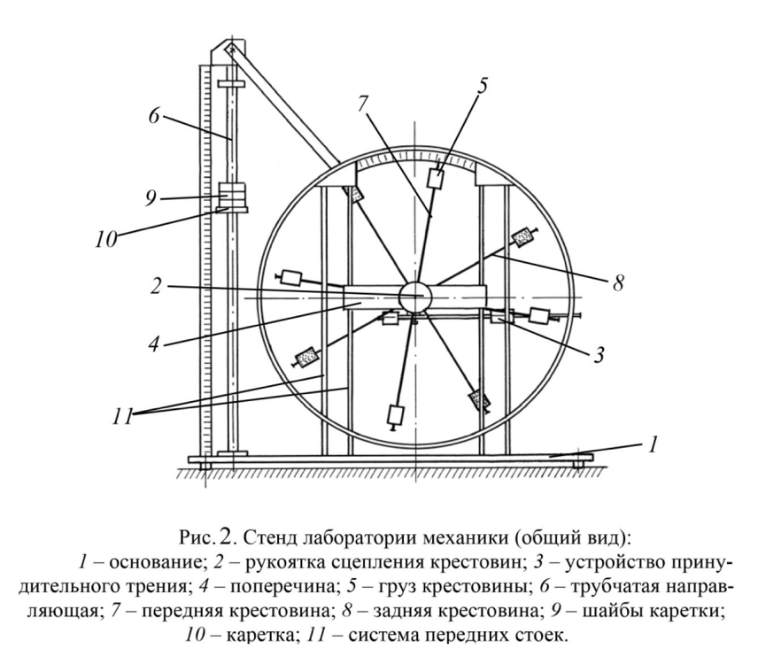

1. **Результаты прямых измерений и их обработки (*таблицы, примеры расчетов*).**

|  |  |  |  |  |  |  |
| --- | --- | --- | --- | --- | --- | --- |
| Масса груза, г | 1 риска | 2 риска | 3 риска | 4 риска | 5 риска | 6 риска |
| 267 | 4,80 | 5,82 | 6,50 | 7,33 | 8,69 | 9,86 |
| 4,90 | 5,57 | 6,73 | 7,75 | 8,82 | 9,78 |
| 4,65 | 5,76 | 6,75 | 7,58 | 8,86 | 9,90 |
| 4,78 | 5,72 | 6,66 | 7,55 | 8,79 | 9,85 |
| 487 | 3,59 | 3,95 | 4,73 | 5,56 | 6,08 | 6,70 |
| 3,52 | 3,98 | 4,71 | 5,32 | 6,15 | 6,83 |
| 3,45 | 4,22 | 4,62 | 5,45 | 5,95 | 6,80 |
| 3,52 | 4,05 | 4,69 | 5,44 | 6,06 | 6,78 |
| 707 | 2,72 | 3,23 | 3,89 | 4,4 | 4,90 | 5,47 |
| 2,75 | 3,17 | 3,98 | 4,63 | 4,86 | 5,49 |
| 2,75 | 3,39 | 3,72 | 4,43 | 4,93 | 5,63 |
| 2,74 | 3,26 | 3,86 | 4,49 | 4,90 | 5,53 |
| 927 | 2,26 | 2,81 | 3,13 | 3,79 | 4,16 | 4,69 |
| 2,29 | 2,89 | 3,13 | 3,86 | 4,33 | 5,02 |
| 2,34 | 2,95 | 3,21 | 3,70 | 4,33 | 4,93 |
| 2,30 | 2,88 | 3,16 | 3,78 | 4,27 | 4,88 |

- среднее время падения (с)

1. **Расчет результатов косвенных измерений (таблицы, примеры расчетов)**

9.1) Среднее время падения каретки для одной шайбы (первая риска):

9.2) Ускорение для каретки с одной шайбой:

9.3) Угловое ускорение крестовины с утяжелителями:

9.4) Момент силы натяжения нити

Таблица №2 (Расчет ускорения, углового ускорения и момента силы натяжения)

|  |  |  |  |  |
| --- | --- | --- | --- | --- |
|  |  |  |  |  |
| Утяжелители на 1 риске | | | | |
|  | 0,0612 | 0,1130 | 0,1865 | 0,2654 |
|  | 2,6604 | 4,9126 | 8,1077 | 11,5400 |
|  | 0,0599 | 0,1087 | 0,1566 | 0,2037 |
| Утяжелители на 2 риске | | | | |
|  | 0,0428 | 0,0854 | 0,1315 | 0,1684 |
|  | 1,8626 | 3,7110 | 5,7158 | 7,3217 |
|  | 0,0600 | 0,1090 | 0,1575 | 0,2058 |
| Утяжелители на 3 риске | | | | |
|  | 0,0316 | 0,0637 | 0,0938 | 0,1405 |
|  | 1,3723 | 2,7712 | 4,0783 | 6,1086 |
|  | 0,0601 | 0,1093 | 0,1582 | 0,2064 |
| Утяжелители на 4 риске | | | | |
|  | 0,0245 | 0,0472 | 0,0695 | 0,0978 |
|  | 1,0669 | 2,0543 | 3,0238 | 4,2526 |
|  | 0,0602 | 0,1095 | 0,1585 | 0,2073 |
| Утяжелители на 5 риске | | | | |
|  | 0,0181 | 0,0381 | 0,0584 | 0,0767 |
|  | 0,7878 | 1,6575 | 2,5386 | 3,3332 |
|  | 0,0602 | 0,1096 | 0,1587 | 0,2077 |
| Утяжелители на 6 риске | | | | |
|  | 0,0144 | 0,0305 | 0,0458 | 0,0588 |
|  | 0,6278 | 1,3255 | 1,9904 | 2,5560 |
|  | 0,0602 | 0,1096 | 0,1589 | 0,2081 |

9.5) Расчет коэффициентов по МНК для основного закона динамики вращения на 1 риске:

Пусть , , тогда

Найдем коэффициенты и :

9.6) Расстояние до центра масс утяжелителя на первой риске:

|  |  |  |  |  |  |  |
| --- | --- | --- | --- | --- | --- | --- |
|  | | Таблица 3. Момент инерции и расстояние до утяжелителей. | | | | |
| n |  | |  |  |  |  |
| 1 | 58,437 | | -0,346 | 0,017 | 0,077 | 0,006 |
| 2 | 47,203 | | -0,762 | 0,021 | 0,102 | 0,010 |
| 3 | 34,334 | | -0,736 | 0,029 | 0,127 | 0,016 |
| 4 | 21,889 | | -0,347 | 0,046 | 0,152 | 0,023 |
| 5 | 16,468 | | -0,345 | 0,060 | 0,177 | 0,031 |
| 6 | 10,675 | | -0,178 | 0,094 | 0,202 | 0,041 |

9.7) Коэффициенты линейной зависимости по МНК (для теоремы Штейнера)

1. **Расчет погрешностей измерений (*для прямых и косвенных измерений*).**

10.1) Погрешность среднего значения времени для первого измерения:

Коэффициент Стьюдента для и равен .

Абсолютная погрешность:

10.2) Ускорение:

10.3) Угловое ускорение:

10.4) Момент силы натяжения нити:

|  |  |  |  |
| --- | --- | --- | --- |
| Таблица 5. Погрешности косвенных измерений. | | | |
| Положение утяжелителей (риска) |  |  |  |
| 1 | 2,18 | 2,50 | 3,22 |
| 2 | 1,22 | 2,19 | 2,91 |
| 3 | 0,72 | 1,96 | 2,67 |
| 4 | 1,51 | 4,17 | 4,89 |
| 5 | 0,35 | 1,69 | 2,41 |
| 6 | 0,25 | 1,59 | 2,31 |

10.5) По МНК.

Расчет :

Среднеквадратичное отклонение для k1 и c1:

Абсолютные погрешности для :

Момент инерции:

1. **Графики (*перечень графиков, которые составляют Приложение 1*).**

11.1) График №1.1 – Зависимость углового ускорения от момента силы натяжения нити;

11.2) График №1.2 – Увеличенный график №1.1 с доверительными интервалами;

11.3) График №2 – Зависимость момента инерции от квадрата расстояния от оси вращения.

1. **Окончательные результаты.**
2. **Выводы и анализ результатов работы.**

В ходе лабораторной работы был проверен основной закон динамики вращения. Проанализировав график №1.1 можно сделать вывод, что зависимость является линейной, полеченные экспериментальные значения совпадают с теоретическими в пределах погрешности. Рассматривая график №2 можно убедиться в предположении, что момент инерции прямо пропорционален квадрату расстояния до утяжелителей.

Замечания преподавателя (*исправления, вызванные замечаниями преподавателя, также помещают в этот пункт*).

***Примечание:*** 1. *Пункты 1–13 Протокола-отчета обязательны для заполнения.*

* 1. *Необходимые исправления выполняют непосредственно в протоколе-отчете.*
  2. *Для построения графиков используют только миллиметровую бумагу.*
  3. *Приложения 1 и 2 вкладывают в бланк протокола-отчета*

Приложение №1

График №1.1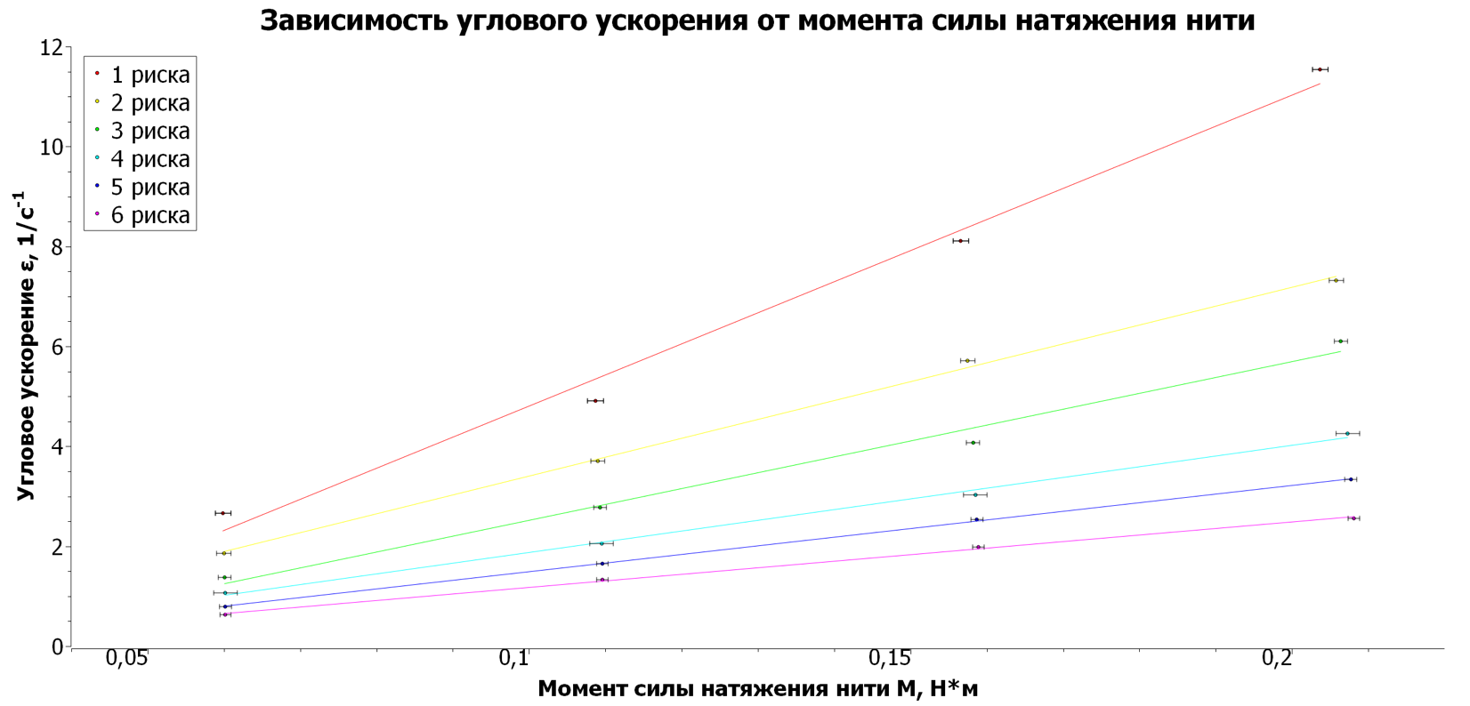

График №1.2

(с доверительными интервалами)

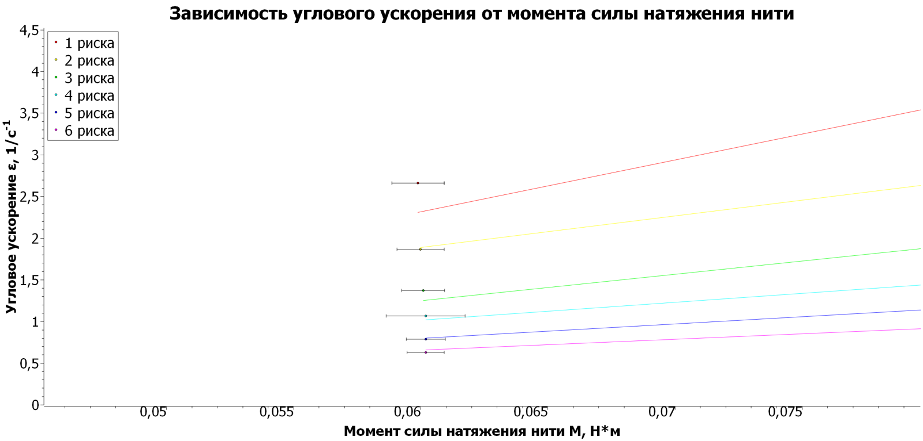

График №2

